**Database Final Project(Document)**

**曾凰嘉 P76101372 資工所**

**系統架構與環境：**

* **資料庫 : SQL**
* **作業系統：MacOs**
* **撰寫語言：Python**
* **介面設計：QT Designer**

**介面截圖與使用說明：**

**1.下圖為工讀生排班系統的登入介面，一開始需要先進行註冊。**

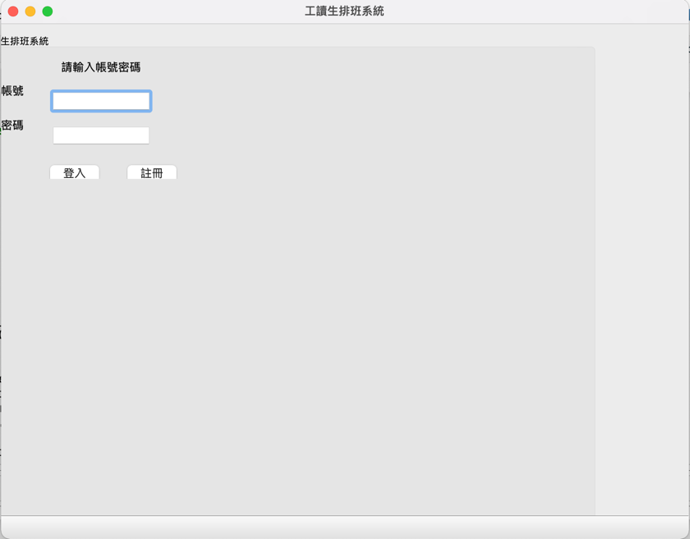

**2. 此為註冊界面，需要輸入帳號、密碼、E-Mail、手機，也可以使用下方Query界面輸入SQL指令來進行註冊。**

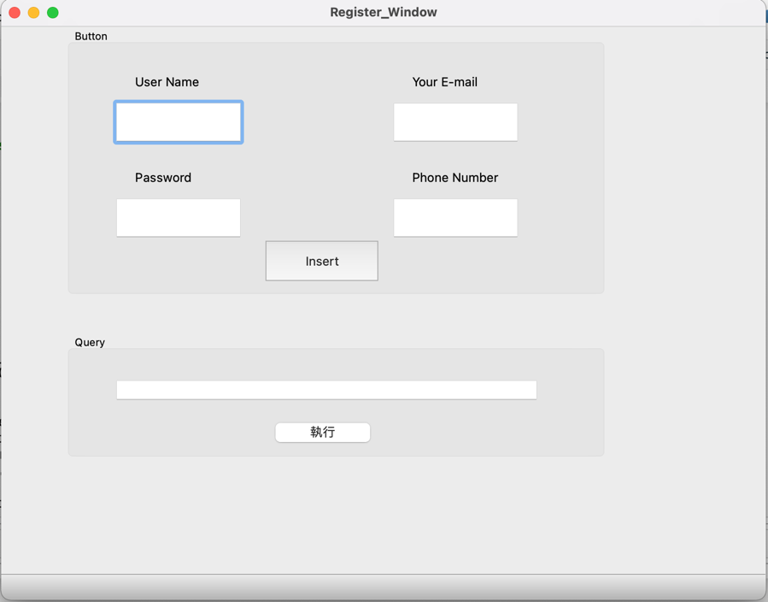

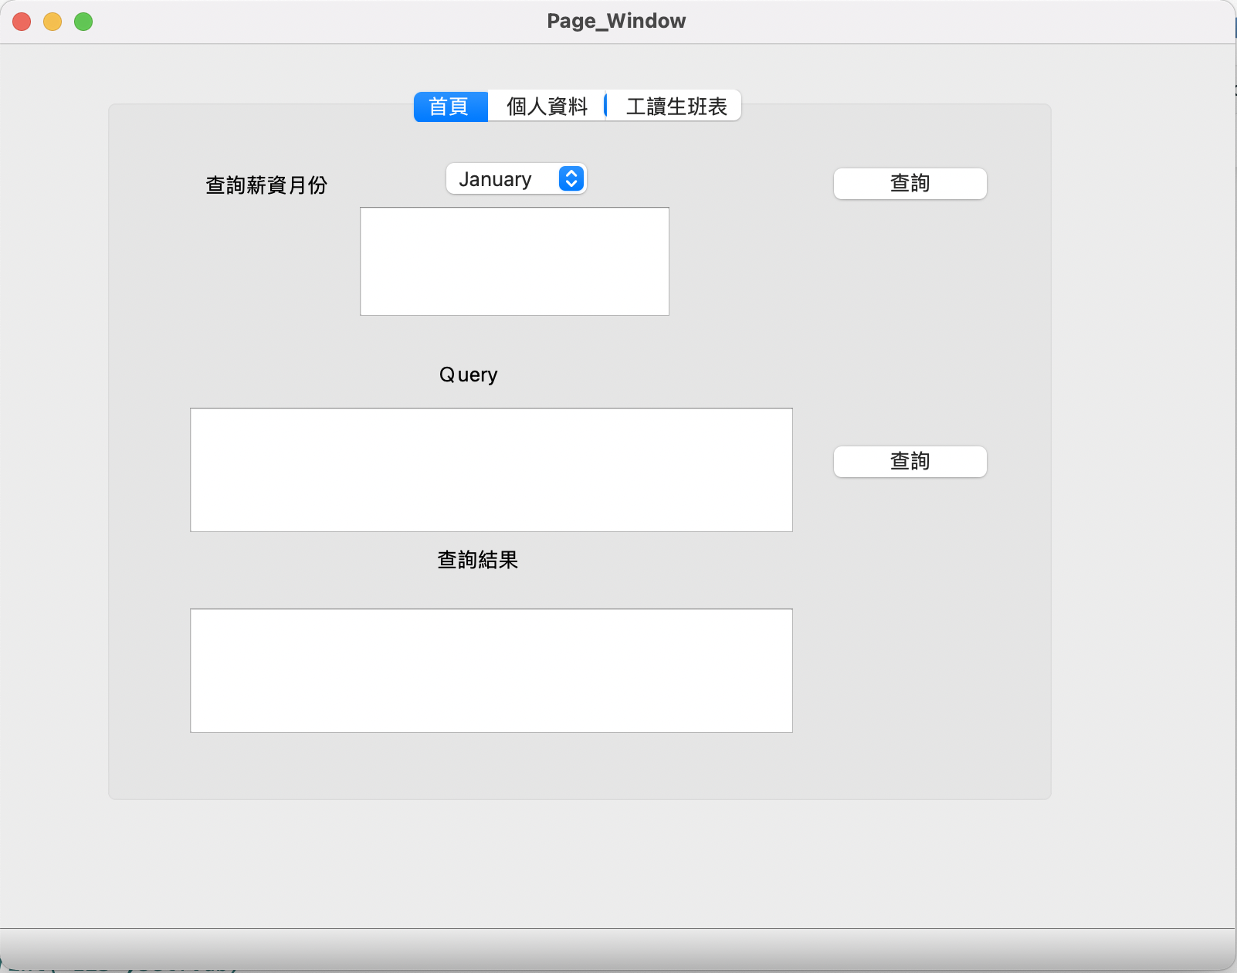**3.註冊完成後，輸入帳號密碼，即可進到主頁面，下圖為首頁部分，工讀生可以在這邊進行薪資的查詢，一樣可以透過上面Button以及下方Query的部分進行查詢，查詢薪資時會使用到Project規定需使用到的SQL語法。  
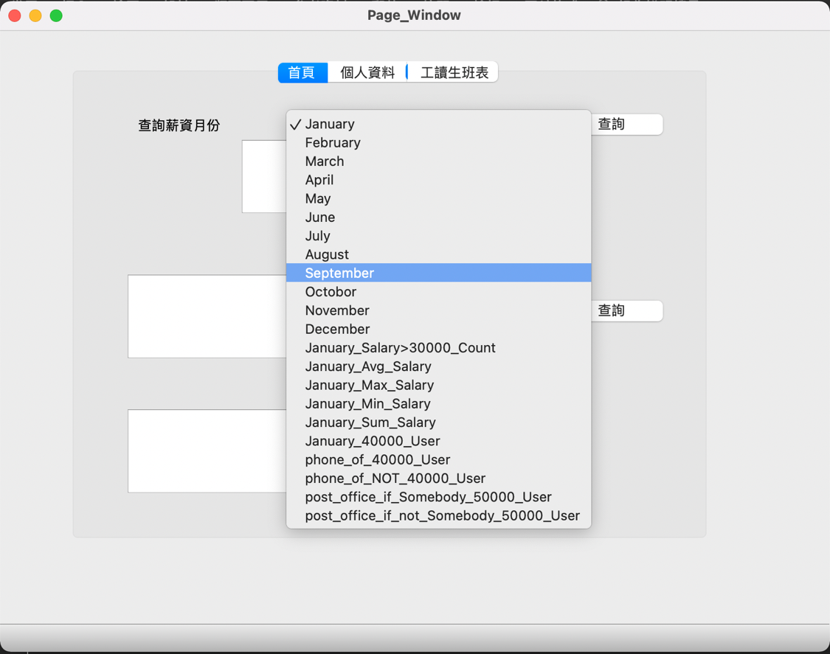**

**4.這是個人資料的頁面，工讀生可在此新增個人資料，以及郵局帳號，以利學校發放薪資。**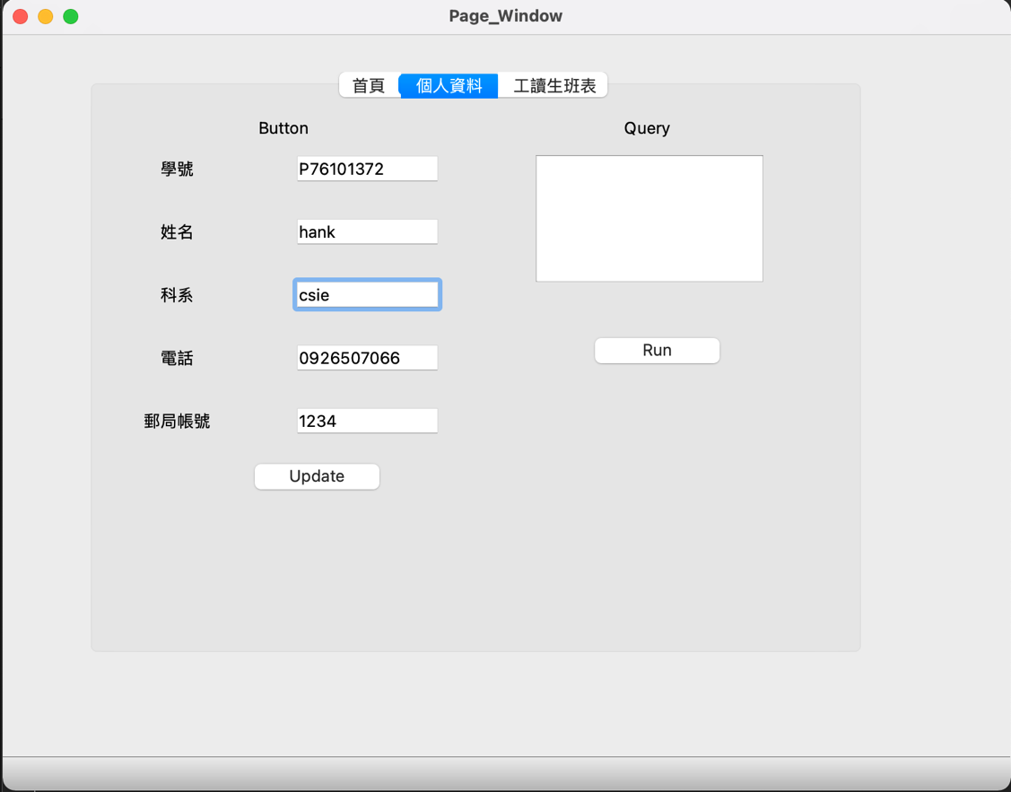

**5.這是排班的介面，工讀生可以在這裡選擇自己想要的時段，進行排班。**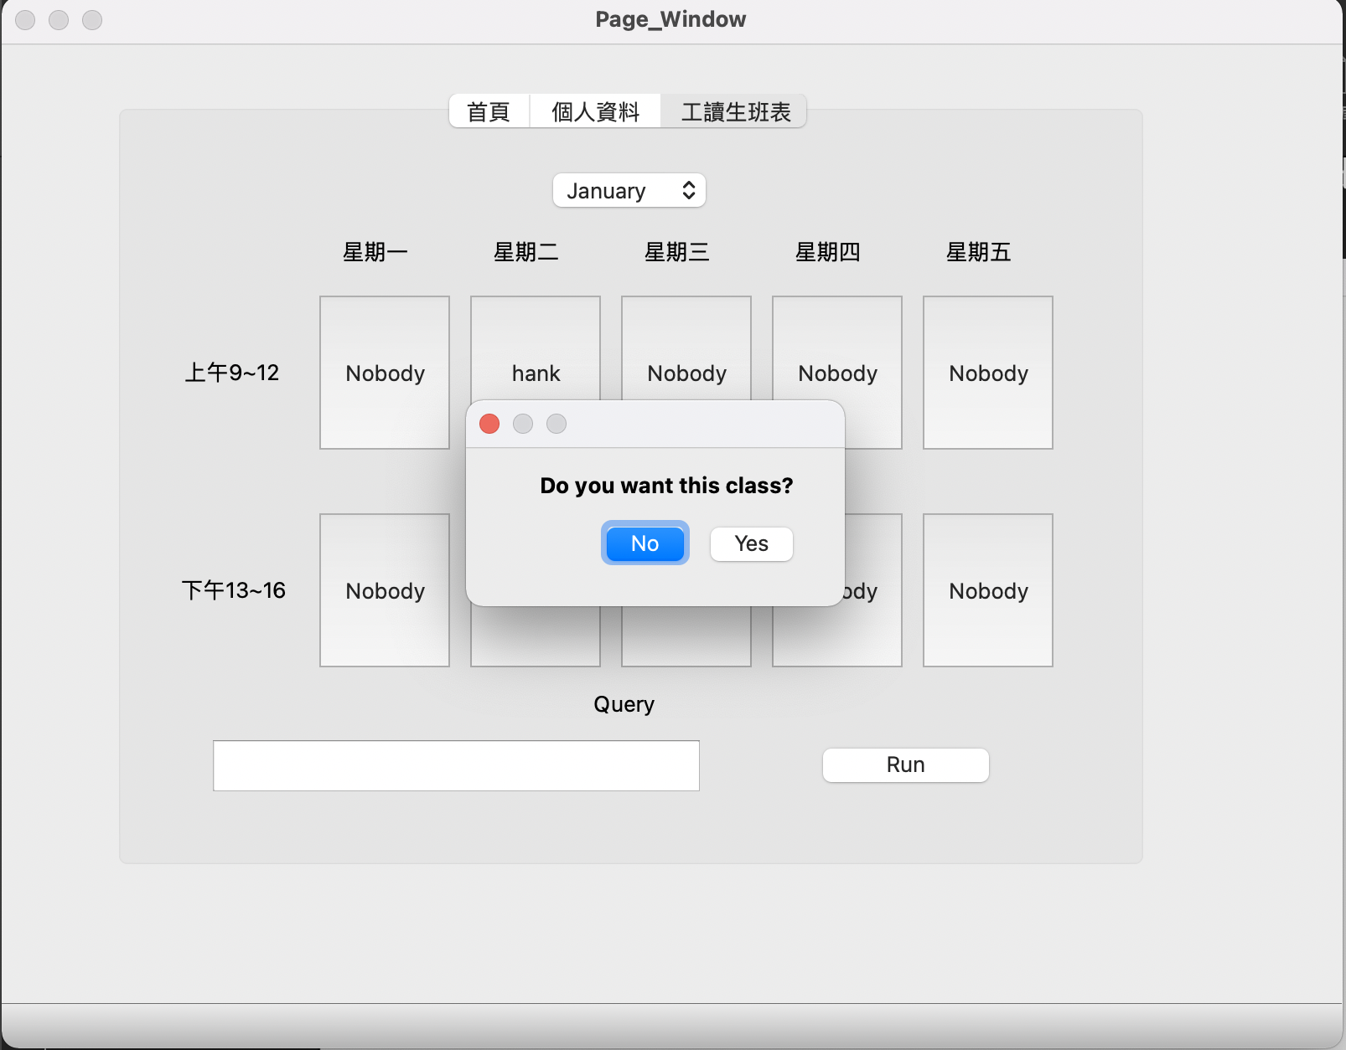

**管理員部分：**

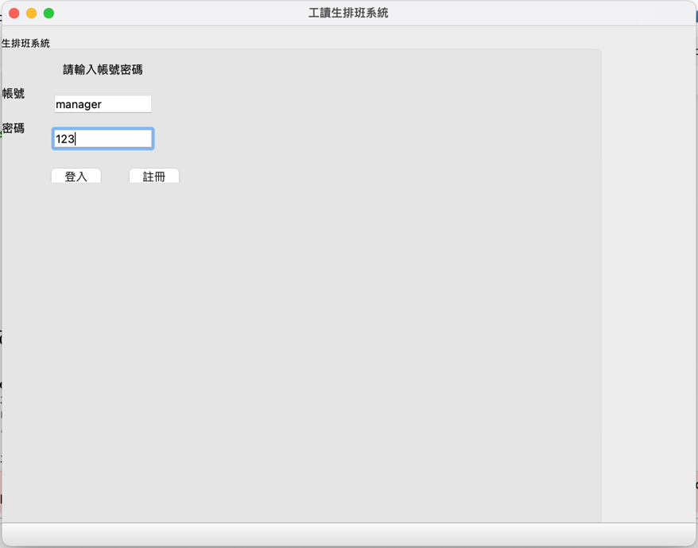**1.這個是管理員的登入帳號密碼**

**2.登入之後可以看到工讀生班表的介面，管理員可以對班表進行調整。**

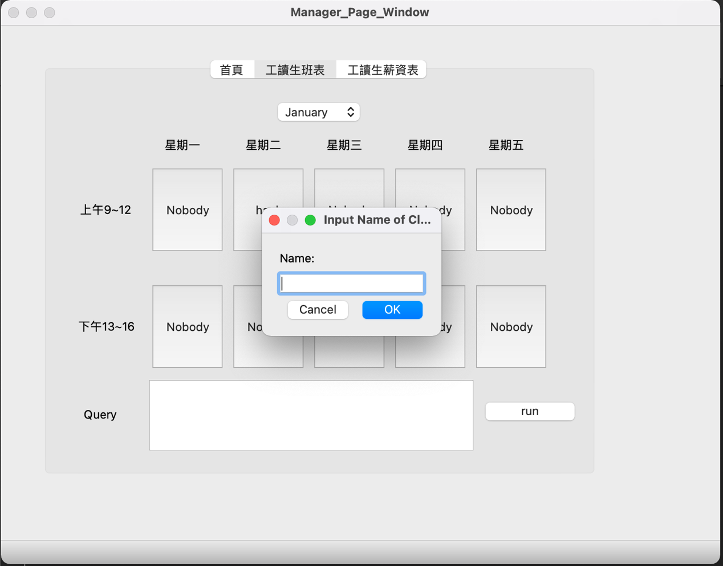

**3.這頁面是工讀生薪資表的頁面，管理員可以在此頁面根據工讀生出缺席、遲到、加班，填寫工讀生該月薪水。**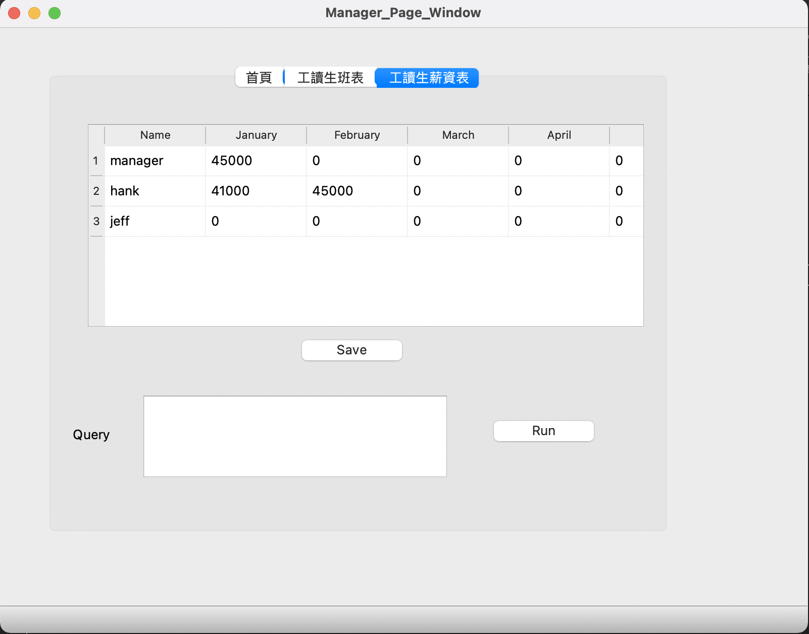

**ER Diagram:**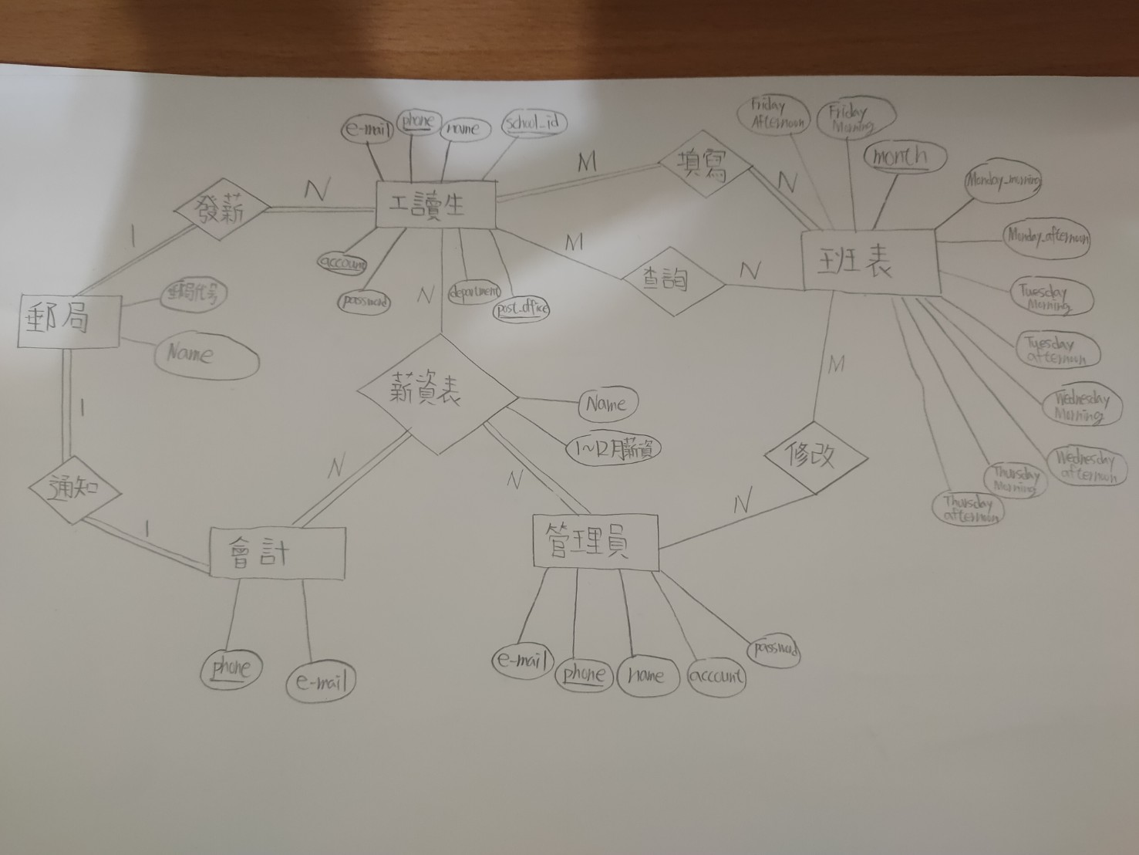

**3NF Relation Schema:**

**說明關係：**

* **工讀生Table：**

**Attribute:工讀生個人基本資料以及郵局帳號，以利學校發放薪水。**

**Relationship:工讀生可以填寫班表，以及查詢班表，也可以查看薪資表。**

* **班表Table:**

**Attribute:月份、禮拜一到五的早上和下午時段的工讀生。**

**Relationship:供工讀生填寫及查詢，以及讓管理員修改。**

* **薪資表Table:**

**Attribute:姓名、1月到12月薪資**

**Relationship:供工讀生查詢以及管理員修改以及會計查詢。**